
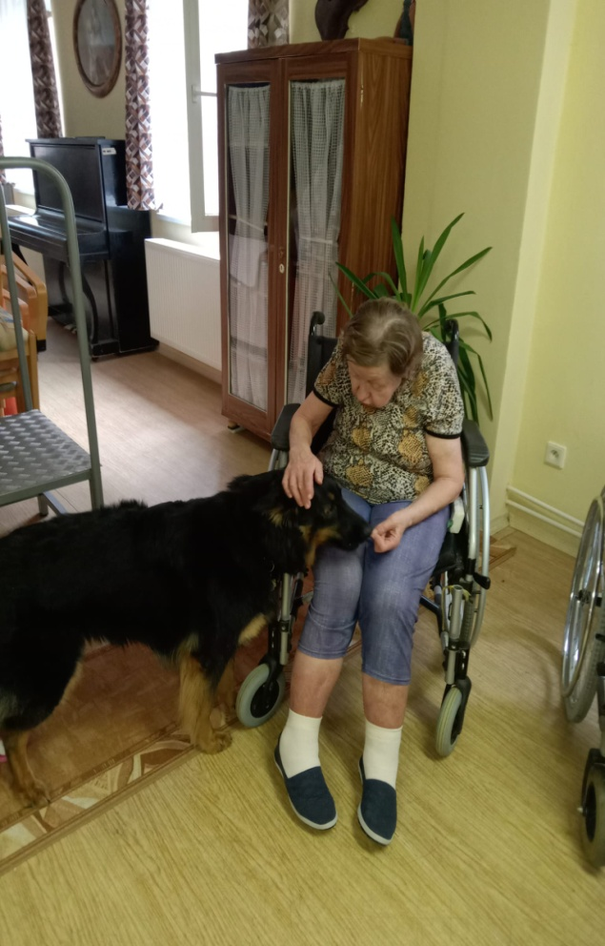
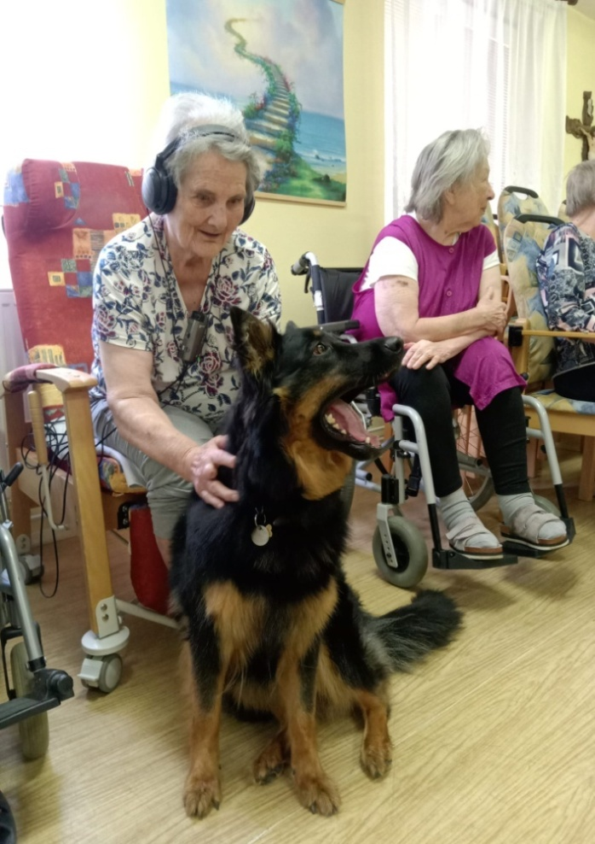
Canisterapie
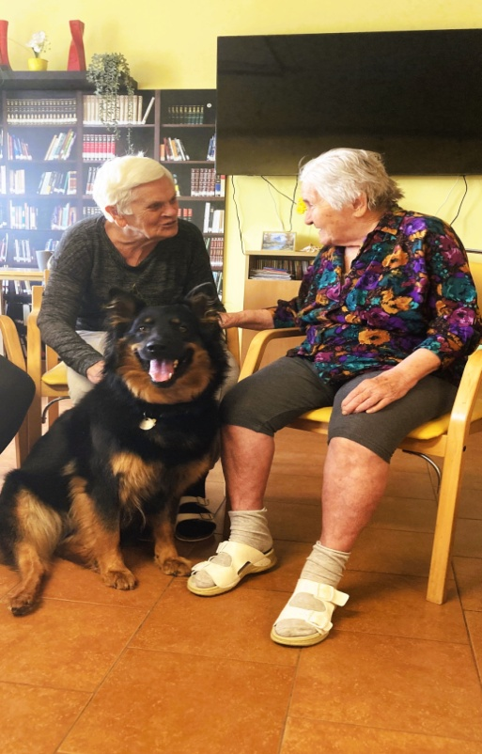
Dnes k nám do domova přišel na návštěvu canisterapeutický pes fenka Bella, která k nám bude pravidelně docházet. Okamžitě vzbudila u klientů nadšení a už se těšíme na další setkání.

